ตัวอย่างการเตรียมข้อมูลในการส่งทำเว็บไซต์
Header (หัวเว็บไซต์)
ชื่อเว็บของลูกค้า : www.fruitjuice.com
สโลแกน : การรักษาโดยไม่ใช้ยา หรือที่เรียกว่า "ธรรมชาติบำบัด"
โทร : 081-428-2297
Line ID : fruit_juice
E-mail : fruitjuice@gmail.com
Fax : 2222222222
ที่อยู่ : จะส่งมาเป็นไฟล์รูปหรือลิงค์แผนที่ก็ได้
โทนสี : เราจะอ้างอิงจากสีโลโก้ของลูกค้าเพื่อความง่ายต่อการดำเนินงาน แต่หากโลโก้ของลูกค้าเป็นสีขาว ดำ สามารถเลือกสีที่ต้องการได้ ทางเราจะคุมโทนสีให้อยู่ในโทนสีที่ลูกค้าบอกมาเท่านั้น จะไม่มีการเปลี่ยนสีภายหลังหากลูกค้าเลือกแล้ว

ภาพที่ลูกค้าส่งมาต้องเป็นภาพที่ไม่ติดลิขสิทธิ์ ไม่มีลายน้ำ ไม่มีลายเซ็นต์เท่านั้นและไฟล์ภาพต้องมีความละเอียด 500x500 ฟิกเซลล์ขึ้นไป เพื่อความคมชัดของภาพ

1.หน้าหลัก
ยินดีต้อนรับสู่ร้าน Fruit juice
การรักษาโดยไม่ใช้ยา หรือที่เรียกว่า "ธรรมชาติบำบัด" ในปัจจุบันได้รับความนิยมเพิ่มมากขึ้นเรื่อย ๆ โดยเฉพาะการดื่มน้ำผักผลไม้สดที่กลายเป็นส่วนสำคัญของกระบวนการธรรมชาติบำบัด ไม่ว่าจะเพื่อการรักษาอาการเจ็บป่วยเล็กน้อย โรคที่รักษายาก หรือโรคเรื้อรัง น้ำผักผลไม้สดก็เป็นอีกทางเลือกหนึ่งที่กำลังได้รับความสนใจเป็นอย่างมาก เพราะไม่เพียงแต่จะช่วยทำให้มีสุขภาพดีเท่านั้น แต่ยังช่วยทำให้ร่างกายสดชื่นขึ้นอีกด้วย เนื่องจากน้ำผักผลไม้อุดมไปด้วยสารอาหารที่มีประโยชน์ในการบำรุงสุขภาพ และช่วยรักษาโรคภัยไข้เจ็บต่าง ๆ

น้ำผลไม้เพื่อสุขภาพ คือ ของเหลวที่อยู่ในเนื้อเยื่อของผลไม้ตามธรรมชาติ น้ำผลไม้จะได้มาจากการนำผลไม้ไปคั้นหรือปั่นผลไม้เหล่านั้นโดยไม่ใช้ความร้อนหรือตัวทำละลาย ซึ่งน้ำผลไม้สำเร็จรูปที่วางขายหลายยี่ห้อจะถูกกรองเอากากใยอาหารออก แต่น้ำผลไม้ที่มีเนื้อก็ยังคงเป็นเครื่องดื่มที่นิยม โดยอาจขายในรูปแบบเข้มข้น ซึ่งจำเป็นต้องเติมน้ำเพื่อลดความเข้มข้นจนกระทั้งอยู่ในสถานะปกติ โดยน้ำผลไม้แบบเข้มข้นมักจะมีรสชาติที่ต่างจากน้ำผลไม้คั้นสดอย่างชัดเจน

ประโยชน์ของน้ำผักผลไม้
น้ำผักผลไม้เป็นน้ำดื่มที่อุดมไปด้วยวิตามินและแร่ธาตุหลายชนิด การดื่มน้ำผักผลไม้เป็นประจำจะช่วยทำให้ร่างกายแข็งแรงมีอายุยืนยาว เพราะช่วยบำรุงสุขภาพและช่วยป้องกันและรักษาโรคภัยไข้เจ็บต่าง ๆ ผักผลไม้แต่ละชนิดล้วนมีสารต้านอนุมูลอิสระที่เป็นตัวช่วยป้องกันและลดความเสี่ยงของการเกิดโรคต่าง ๆ ได้เป็นอย่างดี ซึ่งรวมไปถึงโรคมะเร็งต่าง ๆ ด้วย ช่วยป้องกันและชะลอความเสื่อมของอวัยภายในร่างกายต่าง ๆ การดื่มน้ำผักผลไม้สามารถช่วยพัฒนาสมอง เสริมสร้างความจำ และเป็นอาหารของสมองได้เป็นอย่างดี ช่วยบำรุงและรักษาสายตาได้ เพราะผักผลไม้บางชนิดจะมีวิตามินเอสูง เช่น แครอท ผักบุ้ง ตำลึง ฟักทอง มะละกอ มะม่วงสุก เป็นต้น

2. หน้าสินค้า
1. ชื่อสินค้า : น้ำผลไม้เพื่อสุขภาพ รสแอปเปิ้ล
ราคา : 89 บาท
รายละเอียด : น้ำผลไม้เพื่อสุขภาพ ไม่มีน้ำตาล ไม่ใส่สารกันบูด ปริมาณ 600 มิลิลิตร
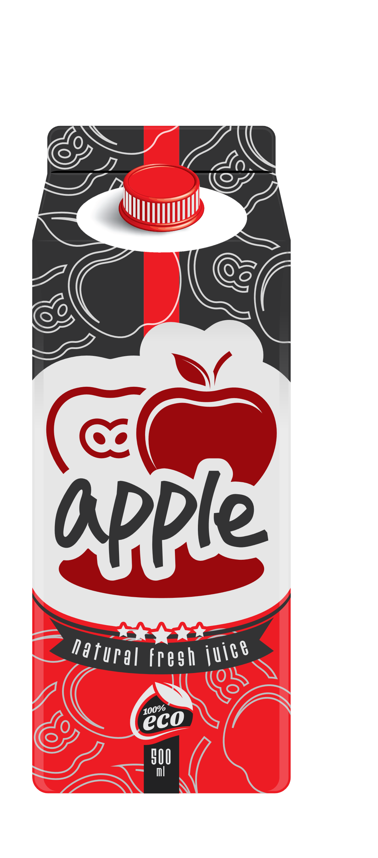
เลือกรูปภาพไม่เกิน 5 รูป ต่อ 1 สินค้า

(ใส่ข้อมูลสินค้าต่อจนครบ 10 อย่าง )

3.หน้า Cart
เป็นหน้ารถเข็นสินค้าที่พอลูกค้าเลือกสินค้าแล้วจะมาอยู่ในหน้านี้
พร้อมคิดเงินให้อัตโนมัติ

4. My account
เป็นหน้าล็อคอินกรอกข้อมูลสำหรับเข้าใช้งานการสั่งซื้อสินค้าออนไลน์

5. Checkout
เป็นการออกจากระบบเมื่อใช้งานการสั่งซื้อออนไลน์เสร็จสิ้น

หน้าบทความ 5 เรื่อง (Blog)
ระบุข้อมูลบทความของท่าน 1 เรื่องต่อ 1 หน้า A4 ขนาดอักษร 16
ระบุรูปภาพที่จะใส่ลงในหน้าบทความนั้นๆ

